Государственное бюджетное общеобразовательное учреждение

«Донская школа Волновахского муниципального округа»

Творческий проект

**Кому и зачем нужны десятичные дроби**

**Автор:** Титоренко София,

обучающийся 6-Б класса

**Руководитель:** Прокопенко И.А., учитель математики

Пгт. Донское, 2024г

# СОДЕРЖАНИЕ

# Введение ………………………………………………………………………...3

# Глава1. История возникновения десятичных дробей…………………......…...4

# Глава 2. Десятичные дроби в нашей жизни

# Денежном расчете …………………………..………………………………….8

**В измерениях** ………………………………..…………………………………9

**В науке и технике** …………………………………..………………………………..9

**В поиске вероятностей**

**В баллах и аттестации**

**В вычислениях времени**

**Глава 3. Занимательные задачию.**

# Заключение …………………..………………………………………………10

# Информационные источники ……………………………………………..11

# ВВЕДЕНИЕ

1. После изучения темы «Десятичные дроби. Действия с десятичными дробями» на уроках математики я задумалась над вопросом: Как часто встречаются десятичные дроби на других уроках, в повседневной жизни и деятельности человека ? Кому и зачем они нужны? Это и подтолкнуло меня к исследованию данной темы.

# Цель: показать важность десятичных дробей в жизнедеятельности человека, привлечь внимание сверстников к изучению десятичных дробей, и математики в целом.

**Задачи:**

1. Изучить литературу и интернет-сайты по данному вопросу;

2. Проследить, как менялась запись десятичной дроби на протяжении нескольких веков;

3. Узнать, как применяются десятичные дроби на практике;

4. Подобрать интересные и занимательные задачи с десятичными дробями.

**Актуальность и практическая значимость** Изучение выбранной темы пропагандирует исторические знания, знакомит с именами великих учёных и даёт представление об их открытиях, исследует применение этих открытий в настоящее время, содействует увлечению школьников исследовательской деятельностью.

**Объект моего изучения** – десятичные дроби, их свойства, история и возможность применения .

**Гипотеза исследования:** Учение о десятичных дробях имеет важное значение в математике и находит свое практическое применение в других науках и в повседневной жизни каждого человека.

**Методы исследования**: чтение и анализ используемой литературы, материалов сети Интернет и наблюдения.

**Глава 1. История возникновения десятичных дробей.**

*Число, выраженное десятичным знаком,*

*прочтет и немец, и русский, и янки одинаково.*

Д.И. Менделеев

Математика – одна из древнейших наук. Она возникла в трудовой деятельности людей. История возникновения дробей ведется еще с ранних веков. Даже деление добычи, которую охотники приносили с охоты в свои пещеры, приводило охотников к дробному делению. Им приходилось делить двух животных на троих охотников. Вот и получал каждый 2/3 добычи. Появились отдельные названия: половина, треть, четверть. Откуда можно сделать вывод, что дробные числа возникли давно и постоянно были в обиходе древних людей.

Десятичные дроби математики начали использовать в разные времена в Азии и в Европе.

Ведь десятичной системой мер пользовались уже в древнем Китае, обозначая дробные части числа словами используя меры длины чи: цуни, доли, порядковые, шерстинки, тончайшие, паутинки. Причем каждое последующее слово обозначало более мелкое или маленькое. Например дробь 3,1415927 =3 чжана 1 чи 4 цуня 1 фэнь (долей) 5 ли (порядковых) 9 хао (шерстинок) 2 мяо (тончайших)7 ху (паутинок).

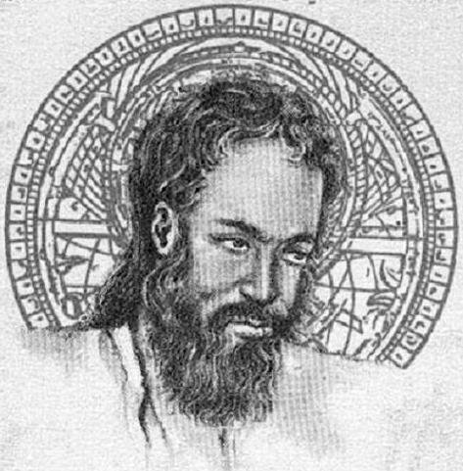Полную теорию десятичных дробей дал XV веке математик и астроном из Самарканда Джемшид Гиясэддин ал-Каши (1380-1429 годах). В своей книге «Ключ арифметики», написанной в 1427 году, ал-Каши пишет: «Астрономы применяют дроби, знаменателями которых являются 60 и его последовательные степени. По аналогии мы ввели дроби, в которых последовательными знаменателями являются 10 и его степени». Он вводит специфическую для десятичных дробей запись: целая и дробная часть пишутся в одной строке. Для отделения целой части от дробной он пишет целую часть черными чернилами, дробную – красными или отделяет части вертикальной чертой.

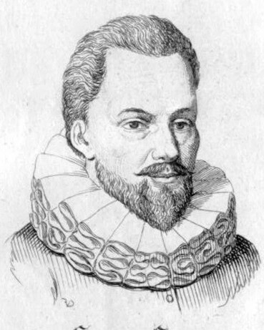Только через 150 лет после ал-Каши фламандский инженер и ученый Симон Стевин (1548-1620), изложил учение о десятичных дробях в Европе. Его и считают изобретателем десятичных дробей. «Десятая», маленькая работа (всего 7 страниц), содержала объяснение записи и правил действий с десятичными дробями. Стевин писал цифры дробного числа, нумеруя их в кружочках над цифрами или в одну строку 3⓪1①4②1③5④9⑤2⑥. Вместо запятой нуль в кружке, в других кружках указывается десятичный разряд: 1 – десятые, 2 – сотые и т.д С.Стевин был первым ученым, потребовавшим введения десятичной системы мер и весов. Примерно в это же время шотландский математик Джон Непер (1550- 1617гг) изложил теорию десятичных дробей в своем сочинении «Ребдология». Он обозначал дроби так, как мы теперь записываем градусы, минуты и секунды 28° 6´ 7´´5´´´ что читалось как 28 целых 6 прим 7 секунд 5 терций. В этой же работе Непер впервые применил в качестве разделителя точку. А использованию запятой как дробного разделителя мы обязаны немецкому математику, астроному, механику Иоганну Кеплеру .

В России же учение о десятичных дробях изложил Леонтий Филиппович Магницкий в 1703 году в первом учебнике математики «Арифметика, сиречь наука числительная». Десятичным дробям была отведена отдельная глава. М. В. Ломоносов назвал эту книгу «Вратами своей учености». Знак запятой как разделителя целой и дробной части принят в России и многих других странах. В англоязычных странах для этого используется знак точки, а запятая используется для группировки цифр целой части по три десятичных разряда (в России для этого используется знак пробела).

**Глава 2 Десятичные дроби в нашей жизни**

Проанализировав прочитанную информацию, я выделила несколько областей применения десятичных дробей:

**2.1. В денежном расчете**

Десятичные дроби упрощают денежные операции, позволяя более точно указывать значения. Например, запись 4,50 рубля означает четыре рубля и пятьдесят копеек. Это позволяет проводить точные расчёты в финансовых и банковских операциях, составлении бюджета предприятия и бухгалтерском учёте, гарантируя, что каждая копейка учтена.

Пример

Ольге предстоит поездка в Японию. По данным Центрального банка Российской Федерации на момент поездки 1 Российский рубль = 1,56 Японской йены. Сколько на счету у Ольги окажется японских йен, если обменять 1000 рублей?

Решение: 1000*1,56=1560 р. Ответ: 1560рублей.

**2.2. В измерениях**

Десятичные дроби необходимы для измерений, так как позволяют точно определять длину и вес. Например, 2,75 метра означает два метра и семьдесят пять сантиметров, что позволяет детально и точно отображать размеры. Они играют важную роль как в повседневной жизни, так и в различных областях (архитектуре, машиностроении, торговле и т.д.), обеспечивая точность и ясность стандартов измерения.

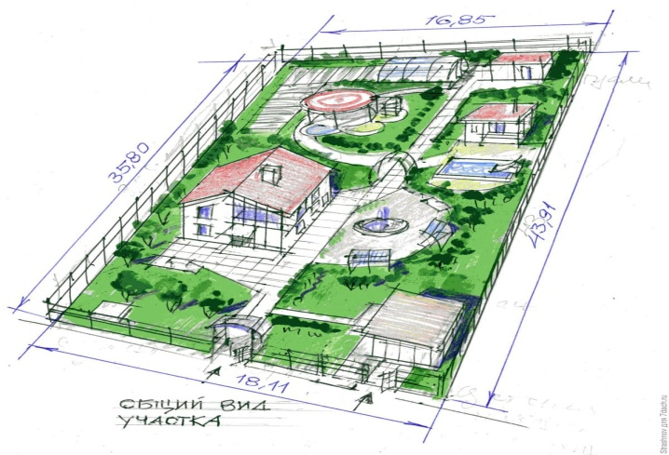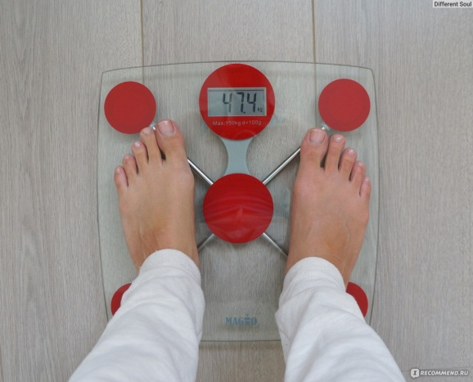

**2.3. В науке и технике**

В науке и технике десятичные дроби упрощают точные измерения, особенно в небольших единицах измерения, таких как миллиметры, миллиграмы или микрометры. Они позволяют проводить точные расчёты, необходимые для научных экспериментов (в химии, биологии, медицине, металлургии, энергетике и т.д.), проектирования новых образцов техники, в том числе военной, и всех производственных процессов. Десятичные дроби обеспечивают надёжность и точность, необходимые для развития технологий, исследований и дальнейшего развития.

Пример:

Комплекс витаминов «Ревит». Активные вещества:

Ретинола пальмитат (витамин A) — 0,00138 г,

Тиамина гидрохлорид (витамин В1)— 0,001 г,

Рибофлавин (витамин В2)— 0,001 г,

Аскорбиновая кислота (витамин С)— 0,035 г;

**2.4. В поиске вероятностей**

В теории вероятностей десятичные дроби количественно определяют вероятность наступления события от 0 (невозможно) до 1 (достоверно). Они позволяют точно оценивать результаты в различных сценариях, помогая принимать решения в таких областях, как азартные игры, финансы и анализ рисков. Десятичные дроби вероятности представляют собой универсальный язык для точного выражения вероятности.

Пример:

В кармане у Сережи находятся 6 монет по 2 рубля, 3 монеты по 10 рублей и одна монета 1 рубль. Какова вероятность того что случайно вытащенная монета окажется 10-рублевой? Так как всего монет 6+3+1=10, а подходящих по условию 3 то вероятность р=3/10=0,3.

**2.5. В баллах и аттестации**

В образовании десятичные дроби повышают точность оценки успеваемости, позволяя ощутить различия в баллах и оценках. Они позволяют учителям более точно оценивать успеваемость учеников, предоставляя возможность оценить идет улучшение результатов или наоборот. Такая точная оценка приносит пользу как учащимся, так и учителям.

Пример

В первой четверти у Пети в журнале стоят оценки 3 4 3 4 3 4 4 5 4 3, найдем среднеарифметическое оценок (4+4+3+4+3+4+4+5+4+3)/10 = 3,8. Значит за четверть будет оценка 4.

**2.6. В вычислениях времени**

Десятичные дроби повышают точность измерения времени, что крайне важно в таких областях, как астрономия, спорт и вычислительная техника. Они позволяют измерять время в миллисекундах или микросекундах, повышая точность таких задач, как определение времени событий, обработка данных и синхронизация. В этих случаях десятичные дроби обеспечивают тщательное отслеживание и налаживание процессов, зависящих от времени.

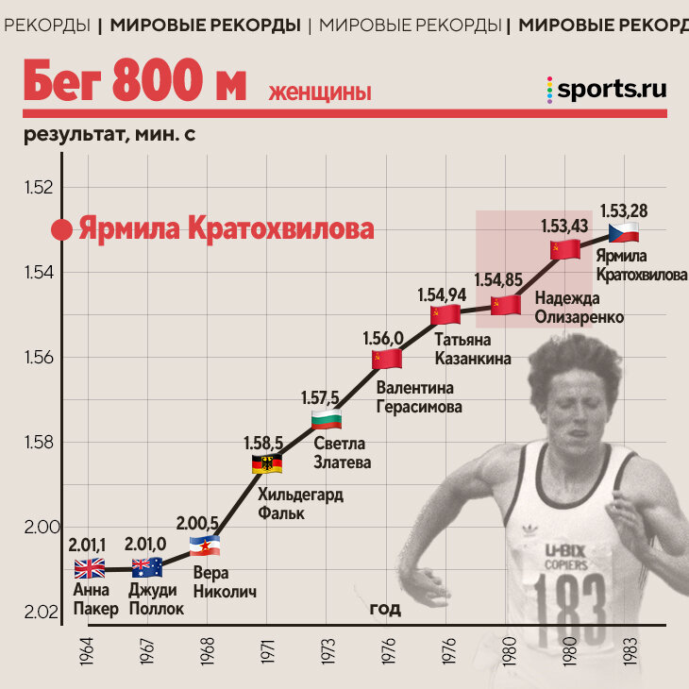

**Глава 3. Интересные задачи.**

**Задача 1.** Мальчику Пете недавно исполнилось 2 года. Он очень любит грызть карандаши. Однажды он нашел карандаш длинной 36,5 см. Петя изгрыз карандаш со скоростью 5см/мин. За сколько минут карандаш исчезнет с лица земли?

**Задача 2.** Из серебра можно изготовить тончайшую проволоку, 1,8 км которой будет иметь массу 1 грамм. Из 1 грамма платины можно изготовить проволоку длиною 60 км. Сможет ли каждый из нас удержать в руке моток тончайшей серебряной и платиновой проволоки такой длины, чтобы протянуть ее до Луны (расстояние до Луны 340 тысяч км)? Если да, то какую?

**Задача 3.** Одного человека спросили:

- Сколько вам лет?

- Много, - ответил он. – Я старше некоторых из своих родственников в 600 раз. Как такое возможно?

**Задача 4.** Рост человека археологи могут вычислить даже по отдельным костям. Например длина малой берцовой кости составляет 0,22 роста человека, а локтевая 0,16 роста человека. Во время раскопок нашли берцовую кость длиной 39,9 см и локтевую кость длиной 20,3 см. Докажите что эти две кости не могли принадлежать одному человеку.

**Заключение**

В ходе своего исследования я достигла цели и выполнила все поставленные задачи. Изучила литературу и интернет-сайты по данному вопросу; увидела, как менялась запись десятичной дроби на протяжении нескольких веков; привлекла внимание сверстников к изучению математики.

Познакомилась и решила задачи, которые позволили мне взглянуть на математику не как на отдельно стоящую науку, а как на инструмент, без которого не обойтись никому.

Самое главное, мне удалось найти доказательства того, что десятичные дроби – постоянные спутники нашей повседневной жизни.

Итак, моя гипотеза подтвердилась: учение о десятичных дробях, развивавшееся тысячелетиями, имеет важное значение и представляет интерес не только в рамках одной науки – математики, но имеет и более общее значение и находит применение в жизни и профессиональной деятельности каждого человека.

**Литература**

1. М.Я.Выгодский «Арифметика и алгебра в Древнем мире».

2. Г.И.Глейзер «История математики в школе».

3. И.Я.Депман «История арифметики».

4. Виленкин Н.Я. « Из истории дробей»

5. Фридман Л.М. «Изучаем математику».